S bohušovickým Skyrem je radost mlsat i vařit!
Chladné měsíce lákají k tomu zachumlat se do deky, uvařit si teplý čaj, zapálit vonnou svíčku a spolu s rodinou nebo přáteli sledovat oblíbený film. Je to ale i příležitost k povýšení svých gastronomických znalostí. A protože Skyr je tím pravým parťákem do kuchyně, přináší návrhy na nové gurmánské zážitky. A pak přijde třeba řada i na ten film.

Vegetariánská Tikka Masala se Skyrem
Ingredience
Květák:
- 2 lžíce oleje
- 1 velký květák nakrájený na růžičky
- 1 lžička mleté ​​hořčice
- 1/2 lžičky sladké papriky
- 1/2 lžičky mleté ​​kurkumy
- 1/2 lžičky koření garam masala
Omáčka:
- 2 lžíce oleje
- 1 malá nakrájená cibule
- 1/4 šálku solených kešu oříšků
- 1/2 lžičky mletého kardamonu
- 2 celé hřebíčky
- 1 plechovka nakrájených rajčat
- 1/2 šálku vody
- 1 lžička mletého česneku
- 1 lžička mletého čerstvého zázvoru
- 250 ml smetany na vaření
- 2 lžíce mandlové mouky
- 1 lžíce cukru
- 1/2 lžičky soli
- 1/2 lžičky koření garam masala
- 1/4 lžičky kajenského pepře
- 2 lžíce bohušovického Skyru natur
- Čerstvé lístky koriandru
Postup:
Rozpalte na pánvi olej, přidejte květák s hořčicí, paprikou, kurkumou a garam masalou a za soustavného míchání pečte do křupava (6-8 minut). Vyjměte z pánve a udržujte květák v teple.
Do pánve přidejte olej a restujte pár minut cibuli společně s kešu, kardamomem a hřebíčkem. Přidejte rajčata a decilitr vody a vařte po dobu 5 minut. Kardamom a hřebíček vyhoďte, omáčku nechte mírně vychladnout a rozmixujte ji tyčkových mixérem.
Poté ji opět přeneste na pánev a za nízké teploty přidejte česnek a zázvor, krátce povařte. Přidejte smetanu, mandlovou mouku, sůl, cukr, garam masalu a kajenský pepř. Zhruba 10-12 minut za občasného míchání směr provařte. Nakonec vmíchejte bohušovický Skyr a květák, prohřejte. Před servírováním posypte lístky koriandru.


Grapefruitový Skyr koláč
Ingredience
Těsto:
- 1 a ½ hrnku polohrubé mouky
- 2 lžičky prášku do pečiva
- 1/4 lžičky soli
- 3 velká vejce v pokojové teplotě
- 1 hrnek bohušovického Skyru natur
- 1/3 hrnku cukru
- 5 lžic nastrouhané grapefruitové kůry
- 1/4 hrnku medu
- 1/2 lžičky vanilkového extraktu
- 1/4 hrnku oleje
Poleva:
- 1/2 hrnku moučkového cukru
- Několik lžic grapefruitové šťávy
- Kolečka grapefruitu a lístky čerstvé máty
Postup:
Předehřejte troubu na 350°. Smíchejte mouku, prášek do pečiva a sůl. V další misce smíchejte zbytek ingrediencí na těsto. Postupně vmíchejte směs mouky do jogurtové směsi a poté nalijte kulaté dortové formy. Pečte, dokud nebude špejle po zapíchnutí do středu koláče suchá. Nechte korpus vychladnout.
Na polevu smíchejte moučkový cukr s dostatečným množstvím grapefruitové šťávy, abyste dosáhli požadované konzistence. Pokapejte glazurou dort o ozdobte jej grapefruitem a mátou.
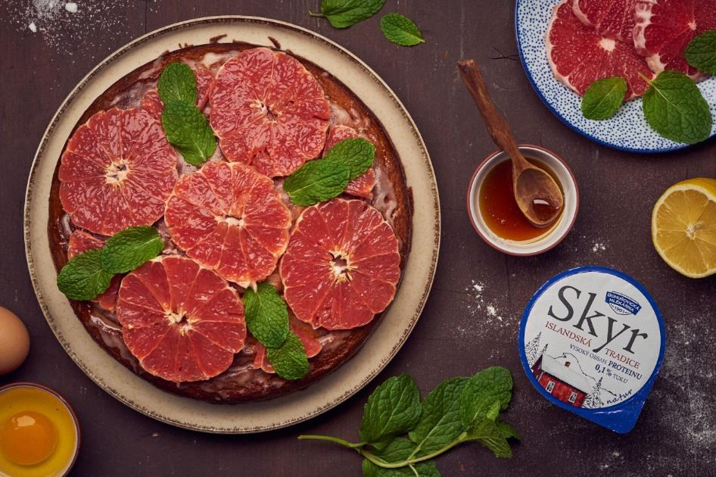

Mangový salát se Skyrem
Ingredience
Salát:
- 1/2 středního bílého zelí nakrájeného na tenké plátky
- 1/2 malého červeného zelí nakrájeného na tenké plátky
- 2 střední mrkve nakrájeného na tenké proužky
- 1 malá žlutá paprika nakrájená na tenké proužky
- 1 malá červená paprika nakrájená na tenké proužky
- 1 malá červená cibule na tenké plátky
- 1/2 středního manga oloupaného a ​​nakrájeného na tenké proužky
- 1/2 papričky jalapeno zbavené semínek a nakrájené nadrobno
Zálivka:
- 1/2 hrnku bohušovického Skyru natur
- 1/4 hrnku pomerančové šťávy
- 4 lžičky limetkové šťávy
- 1/2 lžičky olivového oleje
- 1/2 středního manga oloupaného a nahrubo nakrájeného
- 2 lžičky nasekaného čerstvého zázvoru
- 1 lžička soli
- 1/4 lžičky pepře
Postup:
V servírovací misce smíchejte ingredience na salát. Suroviny na dresing zpracujte v mixéru do hladka. Nejméně 30 minut před podáváním promíchejte dresink se salátem a vychlaďte v ledničce.
